嘉兴一中2017学年第一学期高三期末考试化学学科试卷
考生须知：
1．本卷满分100分，考试时间90分钟；
2．答题前，在答题卷指定区域填写学校、班级、姓名、试场号、座位号及准考证号。
3．所有答案必须写在答题卷上，写在试卷上无效；
4．考试结束后，只需上交答题卷。
可能用到的相对原子质量：H 1 C 12 N 14 O 16 Na 23 Mg 24 Al 27 P 31 S 32 Cl 35.5 K 39 Mn 55 Fe 56 Cu 64 Ag 108 Ba 137
选择题部分
一、选择题（每小题只有1个正确选项符合题意。每小题2分，共50分）
1．下列属于碱的是
A．HI B．KClO C．NH₃.H₂O D．CH₃OH
2．下列属于电解质的是
A．葡萄糖 B．氨水 C．SO₃ D．NaCl
3．下列转化必须要通过加氧化剂才能发生的是
A．NaHCO₃→Na₂CO₃ B．KClO₃→O₂ C．KI→I₂ D．Cl₂→HClO
4．下列分散系能起到吸附水中浮游杂质作用的是
A．烧碱 B．氢氧化铝胶体 C．盐酸溶液 D．酒精溶液
5．下列仪器名称为“分液漏斗”的是
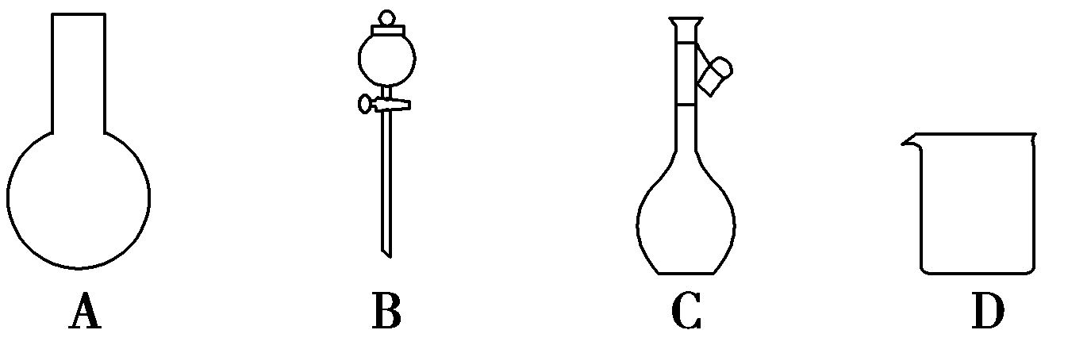
6．化学来源于生活，下列有关常识说法错误的是
A.用灼烧法可以区分蚕丝和人造皮革 B.垃圾焚烧会产生二噁英等有害物质
C.医用消毒酒精中乙醇的浓度为90% D.加热能杀死流感病毒是因为蛋白质受热变性
7．下列表示不正确的是
A．二氧化硅的分子式 SiO₂ B．HBr的结构式：H－Br
C．CH₄的比例模型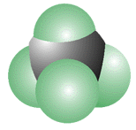 D．Clˉ的结构示意图
8
8
+17
2
8．下列能使湿润的淀粉碘化钾试纸变蓝的气体是
A．NH₃ B．CO₂ C．Cl₂ D．SO_{2[来源:Z.xx.k.Com]}
9．下列物质放入水中，会显著降温的是
A．氢氧化钠 B．蔗糖 C．生石灰 D．氯化铵
10．《本草衍义》中对精制砒霜过程有如下叙述：“取砒之法，将生砒就置火上，以器覆之，令砒烟上飞着覆器，遂凝结累然下垂如乳。”文中涉及操作方法是
A．蒸馏 B．萃取 C．盐析 D．升华
11．下列关于有机化合物的说法正确的是
A．苯与乙苯不属于同系物 B．由丙烯生成丙醇属于加成反应
C．C₄H₉Cl有3种同分异构体 D．油脂和纤维素都属于高分子化合物
12．一定温度下，某容器中加入足量的碳酸钙，发生反应CaCO₃(s)CaO(s)+CO₂(g)，达到平衡，下列说法正确的是
A．将体积缩小为原来的一半，当体系再次达到平衡时，CO₂的浓度不变
B．将体积增大为原来的2倍，再次达到平衡时，气体的密度变大
C．因CaCO₃(s)需加热条件才分解生成CaO(s)和CO₂(g)，所以是△H<0
D．保持容器压强不变，充入He，平衡向逆反应方向进行
13．下列离子方程式不正确的是
A．足量SO₂通入NaClO溶液中：SO₂＋H₂O＋ClO⁻===SO₄²⁻＋Cl⁻＋2H⁺
B．在稀氨水中通入过量CO₂：NH₃·H₂O＋CO₂===NH₄⁺＋HCO₃⁻
C．用浓H₂SO₄溶解FeS固体：FeS＋2H＋===Fe^{2＋}＋H₂S↑
D．氢氧化钡溶液与等物质的量的稀H₂SO₄混合：
Ba^{2＋}＋2OH－＋2H＋＋SO₄²⁻ ===BaSO₄↓＋2H₂O
14．短周期主族元素W、X、Y、Z的原子序数依次增大，W的简单氢化物可用作制冷剂，Y的原子半径是所有短周期主族元素中最大的。由X、Y和Z三种元素形成的一种盐溶于水后，加入稀硫酸，有黄色沉淀析出，同时有刺激性气体产生。下列说法不正确的是
A．W的简单氢化物的热稳定性比X的弱
B．Z与X属于同一主族，与Y属于同一周期
C．Y的简单离子与X的具有相同的电子层结构
D．Y与Z形成的化合物的水溶液可使蓝色石蕊试纸变红
15．下列关于常见有机物的说法中正确的是
A．乙烯可以发生加成反应，乙苯也可以
B．苯不能使酸性KMnO₄溶液褪色，因此苯不能发生氧化反应
C．用四氯化碳萃取溴水中的溴，分液时有机层从分液漏斗上口放出
D．乙烯和乙烷可用酸性高锰酸钾溶液分离
16．化学与科技、医药、工业生产均密切相关。下列有关叙述正确的是
A．离子交换膜在工业上应用广泛，如氯碱工业使用阴离子交换膜
- 半导体行业中有一句话：“从沙滩到用户”，计算机芯片主要材料是经提纯的SiO₂
C．2017年4月26日，中国第二艘航母举行下水仪式，该航母使用了素有“现代工业的骨骼”之称的碳纤维。碳纤维是一种新型的有机高分子材料
D．获得2015年诺贝尔生理学、医学奖的屠呦呦女士用乙醚从黄花蒿中提取出有机青蒿素分子，该技术应用了萃取原理
17．某玩具所用的钮扣电池的两极材料分别为锌和氧化银，电解质溶液为NaOH溶液，电池的总反应式为：Ag₂O＋Zn===2Ag＋ZnO，下列判断正确的是
A．锌为正极，Ag₂O为负极 B．锌为负极，Ag₂O为正极
C．原电池工作时，负极附近溶液的pH增大 D．原电池工作时，电流由负极流向正极
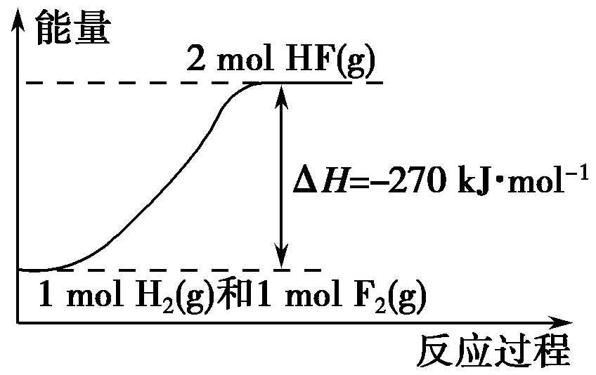
18．下列事实中，能说明MOH是弱碱的有
①0.1 mol/L MOH溶液可以使酚酞试液变红
②0.1 mol/L MCl溶液呈酸性
③相同条件下0.1 mol/L MOH溶液的导电性比0.1 mol/L NaOH溶液弱
④等体积的0.1 mol/L MOH溶液与0.1 mol/L HCl溶液恰好完全反应
A．①②③ B．②③ C．②④ D．③④
19．已知：H₂(g)＋F₂(g) ===2HF(g) ΔH＝－270 kJ·mol^{－1}。下列说法正确的是
A．在相同条件下，1 mol H₂(g)与1 mol F₂(g)的能量总和小于2 mol HF(g)的能量
B．1 mol H₂(g)与1 mol F₂(g)反应生成2 mol液态HF放出的热量大于270 kJ
C．该反应的逆反应是放热反应
D．该反应过程的能量变化可用下图来表示
20．下列说法正确的是
A．分子内共价键越强，分子热稳定性越强，其晶体熔沸点越高
B．干冰和石英晶体中化学键类型相同，熔化需克服的微粒间作用力也相同
C．CO₂和PCl₃分子中每个原子的最外层都具有8电子稳定结构
D．在 Na₂O、NaHSO₄晶体中，阳离子与阴离子个数比均为2∶1
21．对利用甲烷消除NO₂污染进行研究，CH₄+2NO₂N₂+CO₂+2H₂O。在1L密闭容器中，控制不同温度，分别加入0.50molCH₄和1.2molNO₂，测得n(CH₄)随时间变化的有关实验数据见下表。
组别 | 温度 | n/mol时间/min | 0 | 10 | 20 | 40 | 50
① | T₁ | n（CH₄） | 0.50 | 0.35 | 0.25 | 0.10 | 0.10
② | T₂ | n（CH₄） | 0.50 | 0.30 | 0.18 |  | 0.15
下列说法正确的是
A．组别①中，0～20min内，NO₂的降解速率为 0.0125 mol·Lˉ¹·minˉ^{1[来源:学.科.网Z.X.X.K]}
B．由实验数据可知实验控制的温度T₁＜T₂
C．40min时，表格中T₂对应的数据为0.18
D．0～10min内，CH₄的降解速率①＞②
22．设N_{A}为阿伏加德罗常数值。下列有关叙述不正确的是
A．14 g乙烯和丁烯混合气体中的氢原子数为2N_{A}
B．2 molSO₂与1 molO₂反应生成的SO₃分子数为2N_{A}
C．1 molFe放入过量的浓硫酸，电子转移数小于3N_{A}
D．标准状况下，2.24 LC₃H₈含有的共价键数为1.0N_{A}
23．25 ℃时，在“H₂A—HA⁻—A²⁻”的水溶液体系中，H₂A、HA⁻和A²⁻ 三者中各自所占的物质的量分数（α）随溶液pH变化的关系如图所示。下列说法正确的是
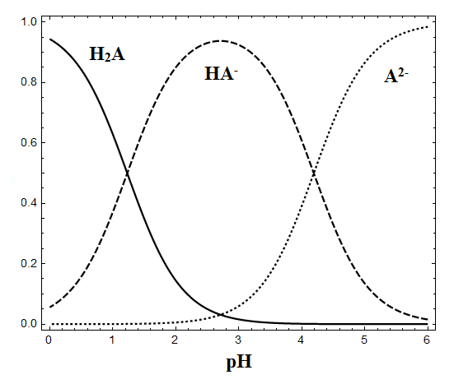
A．在含H₂A、HA⁻和A²⁻ 的溶液中，加入少量NaOH固体，α（HA⁻）一定增大
B．将等物质的量的NaHA和Na₂A混合物溶于水，所得溶液中α（HA⁻）=α（A²⁻）
C．NaHA溶液中，HA⁻的水解能力大于HA⁻的电离能力
D．在含H₂A、HA⁻和A²⁻的溶液中，若c(H₂A)+2c(A²⁻)+c(OH⁻)=c(H⁺)，则α（H₂A）与α（HA⁻）不一定相等
24．实验室可利用硫酸厂废渣(主要成分为铁的氧化物及少量FeS、SiO₂等)制备聚铁和绿矾(FeSO₄·7H₂O)，聚铁的化学式可表示为[Fe₂(OH)_{n}(SO₄)_{3－0.5n}]_{m}，主要工艺流程下：
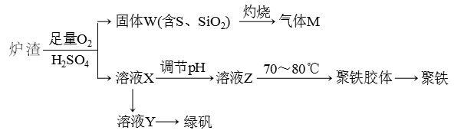
下列说法正确的是
A．炉渣中FeS与稀硫酸和氧气反应的离子方程式为：4FeS+3O₂+12H⁺===4Fe³⁺+4S↓+6H₂O
B．气体M的成分是SO₂，通入H₂O₂溶液得到硫酸，可循环使用
C．向溶液X中加入过量铁粉，充分反应后过滤得到溶液Y，再经蒸干即得绿矾
D．溶液Z的pH影响聚铁中铁的质量分数，若其pH偏小，将导致聚铁中铁的质量分数偏小
25．有600 mL某种混合物溶液，只可能含有以下离子中的若干种：K⁺、NH₄⁺、Cl⁻、Mg²⁺、Ba²⁺、CO₃²⁻、SO₄²⁻，现将此溶液分成三等份，进行如下实验：
(1)向第一份中加入AgNO₃溶液，有沉淀产生；
(2)向第二份中加足量NaOH溶液并加热后，收集到气体0.04 mol；
(3)向第三份中加足量BaCl₂溶液后，得干燥的沉淀6.27g，经足量盐酸洗涤、干燥后，沉淀质量为2.33g。 根据上述实验现象，以下推测正确的是
A．K⁺不一定存在 B．Ba²⁺、Mg²⁺不一定都存在
C．Cl⁻不一定存在 D．混合溶液中CO₃²⁻的浓度为0.2 mol/L
非选择题部分
二、非选择题（共20分）
26．(6分)已知:D为烃;E分子中碳元素与氢元素的质量之比6∶1,相对分子质量为44,其燃烧产物只有CO₂和H₂O。A的最简式与F相同,且能发生银镜反应,可由淀粉水解得到。
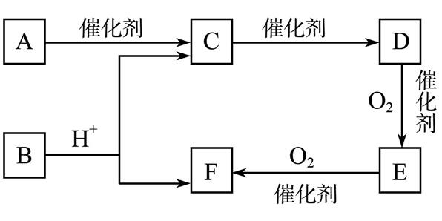
(1)A的结构简式为 。
(2)写出D→E的化学方程式: 。
(3)下列说法正确的是 。
A.有机物F能使石蕊溶液变红
B.用新制的氢氧化铜无法区分有机物C、E、F的水溶液
C.等物质的量的C和D分别完全燃烧消耗氧气的量相等
D.可用饱和碳酸钠溶液除去有机物B中混有的少量C、F
E. B的同分异构体中能发生银镜反应的酯类共有2种
27．(6分)化合物X是一种蓝黑色(有时是粉红色)的固体,是一种由趋磁细菌制造的生物矿。某研究小组按如下流程探究该固体的组成:
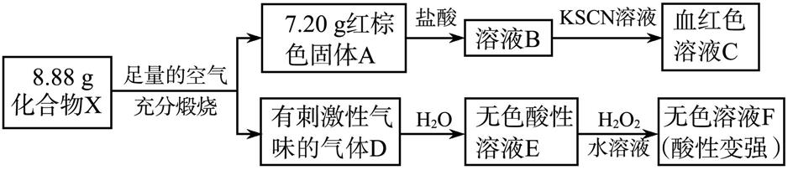
请回答:
(1)已知化合物X中只含两种元素,则X中含有的元素是 。
(2)请写出E反应生成F的化学方程式: 。
(3)化合物X与盐酸反应,反应后得到浅绿色溶液,同时生成一种浅黄色不溶物和一种臭鸡蛋气味气体,请写出该反应的离子方程式: 。
28．（4分）已知二氧化硅、二氧化硫和二氧化碳都是酸性氧化物，化学性质具有一定的相似性，镁和钠的化学性质也具有一定的相似性。
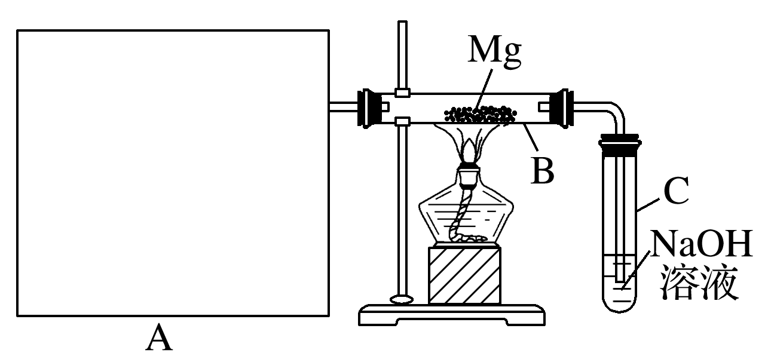
用如上图所示装置进行镁和二氧化硫的实验，其中A是制备二氧化硫的发生装置。
(1)选择制取二氧化硫的合适试剂________(填序号)。
①10%的硫酸溶液 ②80%硫酸溶液 ③亚硫酸钠固体 ④亚硫酸钙固体
(2)写出装置B中发生反应的化学方程式： ______________________。
(3)你认为该装置的不足之处是_______________________________(任写2条)。
29．（4分）实验室一瓶硫酸亚铁和硫酸铁混合物，取一定量样品溶于水，配成100mL溶液。所得溶液分成二份，在第一份溶液中加入0.5 mol·Lˉ¹氯化钡220mL恰好完全反应；在第二份溶液中通入标准状况下的氯气0.896L，可使Fe²⁺全部变成Fe³⁺。
（1）所取样品中硫酸铁物质的量是 。
（2）若在第一份溶液完全反应后所得溶液中再加入足量氢氧化钠溶液，所得沉淀经洗涤，在空气中充分灼烧，最后残渣的质量是 。
30．【加试题】（10分）除去空气中的二氧化硫和氮氧化物气体对环境保护有重要意义。
(1)二氧化硫易溶于水，溶于水后所得溶液中H₂SO₃、HSO₃⁻ 和SO₃²⁻ 占三种粒子总数的比例随pH的变化如下图所示。由图可知H₂SO₃的电离平衡常数K_{a1}=_______。
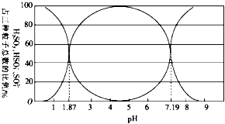
(2)利用尿素CO(NH₂)₂]水解的溶液可以吸收含SO₂的空气。
已知尿素水解放热，常温下水解反应较慢，水解的反应方程式如下：CO(NH₂)₂+H₂OH₂NCOONH₄(氨基甲酸铵)
- 氨基甲酸铵会与空气中的SO₂和O₂反应生成(NH₄)₂SO₄，该反应的化学方程式为______。
- 一定条件下，用尿素溶液吸收含SO₂的空气，测得SO₂的吸收率随溶液的温度变化如图甲所示。温度高于60 ℃时，SO₂的吸收率逐渐升高的原因是________。
③尿素溶液吸收SO₂的吸收率随溶液的pH变化如图乙所示。尿素溶液吸收含SO₂的空气后溶液的pH会降低,为提高SO₂的吸收率和充分回收产物,最好向溶液中加入____ (填溶液的名称)并控制pH为____。
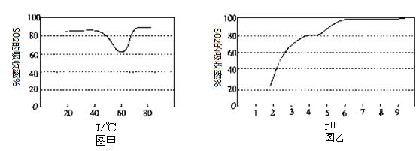
(3)一种电化学脱硝法的原理如图所示。
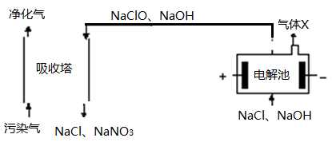
①电解池阴极所发生的电极反应为___________。
②相同条件下通入的污染气和生成的X的体积比为40∶3，污染气中NO和NO₂占总体积的10%，若NaClO完全反应、污染气中NO和NO₂被完全吸收且其余气体不参与反应，则NO和NO₂的体积比为____。
31、【加试题】（10分）苯甲醛(微溶于水、易溶于有机溶剂，密度约等于水的密度)在碱性条件下发生歧化反应可以制备苯甲醇(在水中溶解度不大、易溶于有机溶剂，密度约等于水的密度)和苯甲酸。反应原理如下：
2C₆H₅CHO+NaOH→C₆H₅CH₂OH+C₆H₅COONa C₆H₅COONa+HCl→C₆H₅COOH+NaCl
有关物质物理性质如下表：
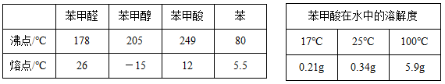
实验流程如下：
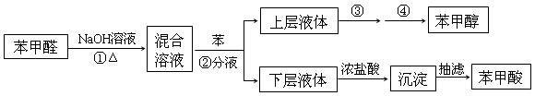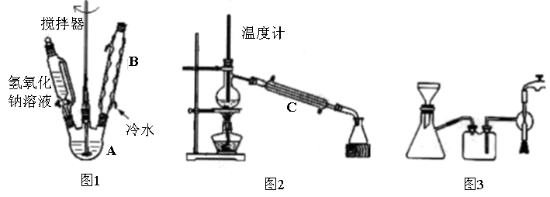
（1）第①步需连续加热1小时（如图1），其中加热和固定装置未画出。
仪器A的名称为 ，若将仪器B改为仪器C，效果不如B，说明原因 。
（2）操作中有关分液漏斗的使用不正确的是 。
A．分液漏斗在使用之前必须检查是否漏水
B．分液漏斗内的液体不能过多，否则不利于振荡
C．充分振荡后将分液漏斗置于铁架台上静置，分层后立即打开旋塞进行分液
D．分液时等下层液体放完后立即关闭旋塞，换一个烧杯再打开旋塞使上层液体流下
（3）操作③用沸水浴加热蒸馏，再进行操作④（如图2），收集 ℃的馏分。图2中有一处明显错误，正确的应改为 。
（4）抽滤时（如图3）烧杯中苯甲酸晶体转入布氏漏斗时，杯壁上还粘有少量晶体，用 冲洗杯壁上残留的晶体。抽滤完成后用少量冰水对晶体进行洗涤，洗涤时应 。
（5）用电子天平准确称取0.2440 g苯甲酸样品于锥形瓶中，加100 mL蒸馏水溶解（必要时可以加热），再用0.1000 mol·L^{－1}的标准NaOH溶液滴定，共消耗NaOH溶液19.20 mL，则苯甲酸样品的纯度为 %。
32、【加试题】（10分）盐酸氯丙嗪也叫冬眠灵,是第一个抗精神病药，开创了药物治疗精神疾病的历史，某研究小组利用下列途径合成盐酸氯丙嗪。
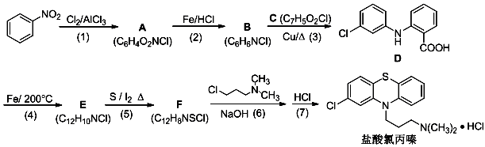

已知：

请回答：
(1) B中含有官能团名称为 ；
(2) 下列说法不正确的是 ；
A. 化合物B可以发生加成反应[来源:Z+xx+k.Com]
B. 化合物D在一定条件下既可与酸反应，又可以与碱反应
C. 合成路线中属于取代反应的为(1) (3) (4) (6)
D. 反应(7)是为了提高氯丙嗪的水溶性
(3) 写出E→F的化学反应方程式 。
(4) 该研究小组在实验中发现，苯环上直接用Cl₂取代的产率一般不到10%，请你设计合理步骤，利用甲苯为原料，合成化合物C。
(注：苯甲酸的苯环上发生取代反应时，取代主要发生在羧基的间位)
(5) 请写出符合下列条件的所有E的同分异构体。
a. 分子中含有一个萘环，且为萘的邻位二取代物(邻位不包括)；
b. 分子中有一个五元环；
c. ¹H-NMR显示分子中有8种氢。

[来源:学.科.网][来源:Z。xx。k.Com]

嘉兴一中2017学年第一学期高三期末考试化学学科试卷
选择题请填在答题卡上
26．(6分)
(1) 。
(2) 。
(3) 。
27．(6分)
(1) 。
(2) 。
(3 。
28．（4分）
(1) ____ ____(填序号)。
(2) ____________ ________。
(3) _________________ ______________(任写2条)。
29．（4分）
（1） 。
（2） 。

30．【加试题】（10分）
(1) K_{a1}=___ ____。
(2) ①______ _____。 ②___ 。
③___ _ (填溶液的名称)并控制pH为_ ___。
(3)①_____ ______。②___ _。
31、【加试题】（10分）
（1） 。
（2） 。
（3） 。
（4） 。
（5） %。
32、【加试题】（10分）
(1) ；
(2) ；
(3) 。
(4)
(5)

26.(1)CH₂OH(CHOH)₄CHO (2)2CH₂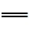CH₂+O₂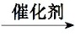2CH₃CHO
(3)ACDE
27. (1)Fe、S (2)H₂SO₃+H₂O₂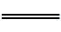H₂SO₄+H₂O (3)Fe₃S₄+6H⁺3Fe²⁺+S↓+3H₂S↑
28. (1)②③
(2)3Mg＋SO₂===2MgO＋MgS或2Mg＋SO₂===2MgO＋S、Mg＋S===MgS
(3)在A和B之间没有连接一干燥装置；C装置未与大气相通；在镁下方未垫一不锈钢片，镁与玻璃管反应；未设计一防倒吸装置(任写其中两条即可)
29. （1） 0.02mol （2） 8g
30.(1). 10^{-1.87} (2). 2H₂NCOONH₄+2SO₂+O₂+2H₂O2(NH₄)₂SO₄+2CO₂↑ (3). 温度升高,尿素水解生成氨基甲酸铵更快 (4). 氨水 (5). 6 (6). 2H₂O+2e⁻H₂↑+2OH⁻ (7). 1∶3
31.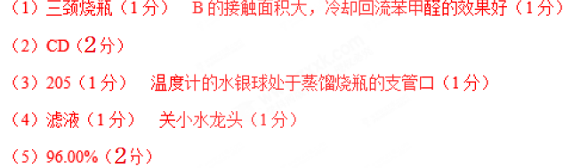
32．(1) 氨基，氯原子（2分）(2) C（1分）
(3) （2分）
(4) （2分）
(5) （3分）

